ANÁLISE DE VIABILIDADE DA ATIVIDADE RESPIRATÓRIA DAS ARAUCÁRIAS NOS APARADOS DA SERRA PARA A COMUNIDADE DOS SERTANEJOS¹

José João Bastos Anjos², Carlos Soares Piccolo³, Antônia Maria de Oliveira⁴, Hercules
Sabionato Meira Jesus da Silva⁵.

1 Vinculado ao projeto “Estudo da qualidade respiratória das plantas no Parque Nacional de Aparados da Serra”
² Acadêmico (a) do Curso de Fisioterapia – CEFID – Bolsista PROBIC
³ Orientador, Departamento de Educação Física – CEFID – carlos.piccolo@udesc.br
⁴ Mestre em Fisioterapia – CEFID
⁵ Acadêmico do Curso de Fisioterapia – CEFID

Terra do chimarrão e do churrasco, o Rio Grande do Sul esbanja uma natureza intocada. Num cenário formado por penhascos e cânions de até 1.000m de altura, se encontra o Parque Nacional do Aparados da Serra, que abriga o Itaimbezinho, mais conhecido cânion brasileiro. Os índios guaranis que habitavam a região batizaram a gigantesca e misteriosa fenda que se abria em meio ao campo de Itaimbé (ita significa pedra e aimbé é afiada). O Itaimbezinho, como ficou conhecido, é o maior cânion do Brasil, e impressiona pelos seus 5.800 metros de extensão e pela verticalidade dos seus paredões de pedra. Andar por dentro dos cânions nos faz compreender o quanto a natureza é imponente, a sensação, é realmente de estar dominado e saber o quanto é importante respeitá-la. Entendemos que não somos nada, comparado ao tempo que ela existe. A melhor época para visitá-lo é no inverno (especialmente junho e julho), quando as paisagens estão mais nítidas, o risco de nevoeiros é menor e a quantidade de chuva menos intensa.
As trilhas deste parque que devem ser conhecidas na minha opinião são: Trilha do Vértice – bem fácil, tem um percurso de aproximadamente 45 minutos, não necessita de guia e chega bem perto do penhasco do cânion Itaimbezinho; Trilha do Cotovelo do Macaco – essa já tem quatro horas, mas é de nível fácil, percorre uma boa extensão do cânion Itaimbezinho; Trilha do Rio do Boi – fica na parte baixa do parque, são sete horas de caminhada avançando no interior do cânion pelas pedras, indicada somente para os mais preparados em trekking, exige disposição mas a recompensa é muito boa.

Tabela 1. Cenários para a avaliação respiratória.
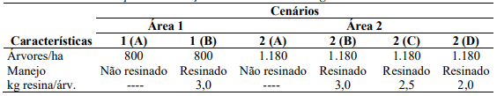

Tabela 2. Valores de VPL, Razão B/C e TIR para cada cenário avaliado (TMA 8%a.a.).
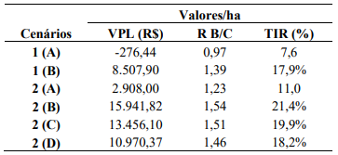

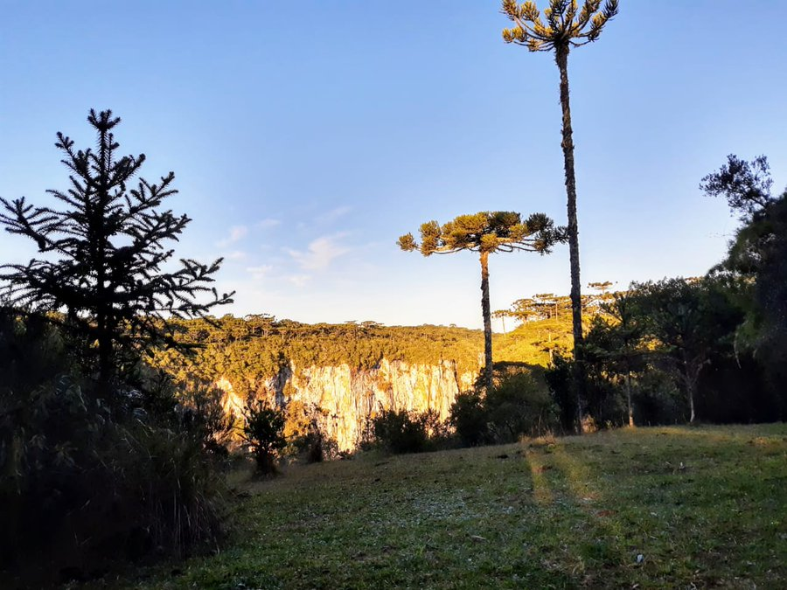

Figura 1. Araucaria angustifolia

Palavras-chave: Economia florestal. Respiratória. Aparados da Serra.

